Izziņa pie ___ DK jautājuma

**Par** **Rīgas metropoles areāla likumprojekta neatbalstīšanu esošajā redakcijā un tā tālāku virzību**

Ar 2023.gada 1.oktobra rīkojumu VARAM tika izveidota Darba grupa par Rīgas metropoles attīstības jautājumiem, pamatojoties uz Deklarācijas par Evikas Siliņas vadītā Ministru kabineta iecerēto darbību 26.punktu “Paaugstināsim Rīgas konkurētspēju Ziemeļeiropā, nodrošinot iespējas investēt Rīgas infrastruktūrā un izveidojot vienotu Rīgas metropoles attīstības un pārvaldības modeli”.

Darba grupas ietvaros ir sagatavots “Rīgas metropoles areāla likumprojekts”, kas nosaka Rīgas metropoles areāla teritoriju, pārvaldības jomas, Rīgas metropoles areāla padomes izveidi un tās sastāvu, darba organizāciju un finansējumu.

Šis likumprojekts tika prezentēts pēdējā darba grupā, š.g. 5.februārī, kurā piedalījās Tukuma novada pašvaldības pārstāvis un attālināti Kurzemes plānošanas reģiona pārstāvji. Jau darba grupas ietvaros Tukuma novada pašvaldība pauda savu nostāju pret likumprojekta tālāku virzību un izteica vairākas bažas. Kurzemes plānošanas reģiona administrācija atbalsta Tukuma novada pašvaldības nostāju un lūdz šo nostāju nostiprināt ar Attīstības padomes lēmumu.

Jānorāda, ka darba grupas noslēgumā tika nolemts, ka turpmāk esošā darba grupa fokusēsies uz mobilitātes uzlabošanu un transporta infrastruktūras attīstību Rīgas metropoles areālā, lai izstrādātu Rīgas metropoles areāla Ilgtspējīgas pilsētvides mobilitātes plānu.

**Lūdzam neatbalstīt Rīgas metropoles areāla likumprojektu esošajā redakcijā** **un tā tālāku virzību.**

Papildus informācija:

No Kurzemes plānošanas reģiona pašvaldībām Rīgas metropoles areālā daļēji ietilpst tikai Tukuma novada pašvaldība. Pārējās reģiona pašvaldības tiešā veidā šis likumprojekts neskar (sk. 1.attēlu).

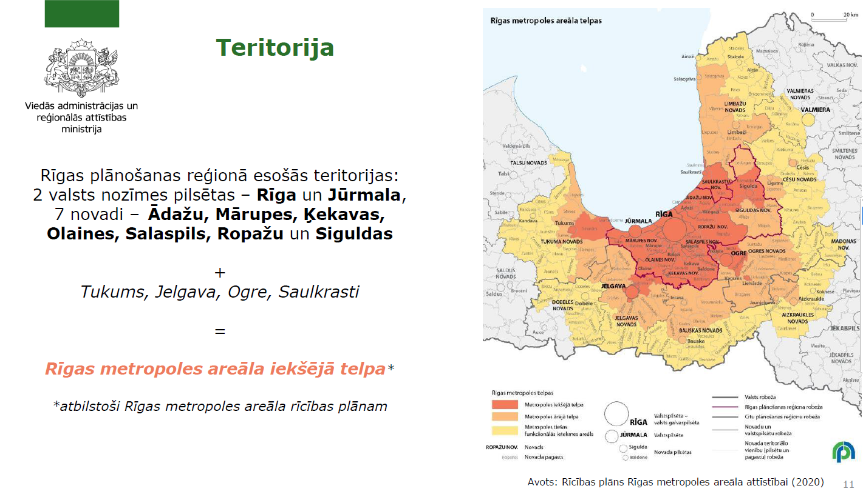

Šī likumprojekta tālāku virzību neatbalsta vairākas pašvaldības (Jūrmala, Saulkrasti, Ogre), kā arī Rīgas un Pierīgas pašvaldību apvienība “Rīgas Metropole” (tajā ietilpst Rīgas pašvaldība un Ādažu, Salaspils, Olaines, Mārupes, Saulkrastu, Ropažu, Siguldas, Ķekavas novadu pašvaldības).

Galvenie argumenti likumprojekta neatbalstīšanai esošajā redakcijā ir sekojoši:

* Esošajā likumprojekta redakcijā ir būtiskas nepilnības gan attiecībā uz pārvaldības, gan finansēšanas modeli;
* Darba grupas pārstāvji ir izteikuši bažas par likumprojekta ievirzi uz divu līmeņu pašvaldību izveidi, par ko nav bijušas plašākas diskusijas un kas ir pretēji valsts izvirzītajiem centieniem par mazu, efektīvu pārvaldi un administratīvā sloga mazināšanu;